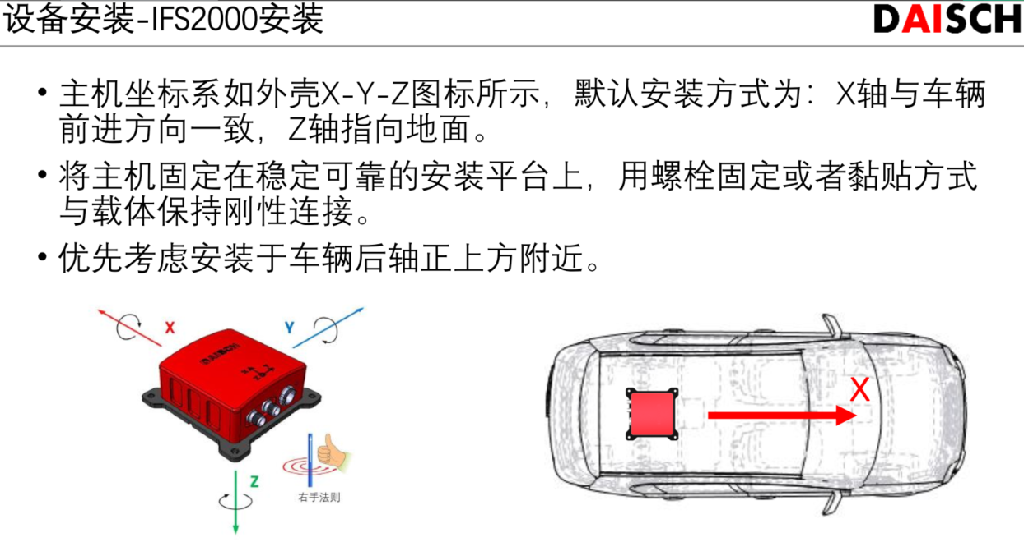

Heading 0-360

横滚：±180

俯仰：±90